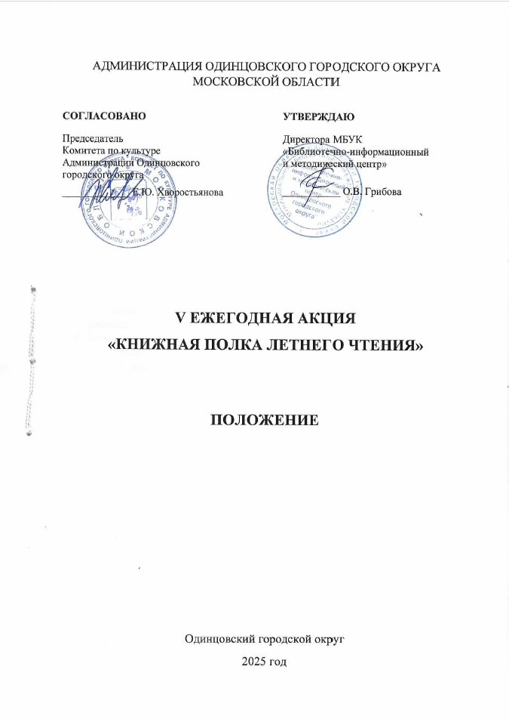

- ОСНОВНОЕ СОДЕРЖАНИЕ АКЦИИ
Акция «Книжная полка летнего чтения» (далее – Акция) – добровольная читательская акция, направленная на совершенствование каждого участника Акции как читателя. Основным принципом Акции является отсутствие соревновательности: чтение должно быть добровольно-мотивированным.
Акция проводится в библиотеках Одинцовского городского округа пятый год подряд.
Положение о проведении акции «Книжная полка летнего чтения 2025»
определяет общий порядок её организации и проведения.
- ЦЕЛИ АКЦИИ
- привлечение к чтению в летний период детей, подростков и их семей;
- содействие развитию у детей и подростков навыков выбора книг и размышления над прочитанным;
- создание привлекательного образа библиотек, привлечение читательской аудитории;
- популяризация книг и чтения и увеличение книговыдачи в летний период.

- ЗАДАЧИ АКЦИИ
- создание в библиотеках условий, способствующих развитию интереса к чтению у детей, подростков и их семей;
- продвижение качественной детской литературы, которая воспитывает нравственность, гуманизм, доброту, помогает сформировать гражданскую и личную позицию;
- расширение личного читательского кругозора родителей и библиотекарей, работающих с детьми.

- ОРГАНИЗАТОРЫ АКЦИИ
Муниципальное бюджетное учреждение культуры «Библиотечно – информационный и методический центр Одинцовского городского округа» (далее – Центр) при поддержке Комитета по культуре Администрации Одинцовского городского округа.
- ОРГКОМИТЕТ АКЦИИ
ПРЕДСЕДАТЕЛЬ ОРГКОМИТЕТА | Грибова О.В. – директор МБУК «Библиотечно-информационный и методический центр»
ЧЛЕНЫ ОРГКОМИТЕТА | Смирнова Оксана Владимировна – заместитель директора «Библиотечно-информационный и методический центр»  Рожкова Татьяна Николаевна - ведущий методист МБУК «Библиотечно-информационный и методический центр»  Агеева Олеся Владимировна - ведущий методист МБУК «Библиотечно-информационный и методический центр»
ОТВЕТСТВЕННЫЙ СЕКРЕТАРЬ | Рощина Ирина Васильевна – ведущий методист МБУК «Библиотечно-информационный и методический центр»

- ДАТА И МЕСТО ПРОВЕДЕНИЯ
Дата проведения Акции: акция проводится с 1 июня по 31 августа 2025 года.
Место проведения акции: библиотеки Одинцовского городского округа.
Положение о проведении Акции размещается на официальном сайте Комитета по культуре Администрации Одинцовского городского округа https://kdmks.ru/ и официальном сайте МБУК «Библиотечно – информационный и методический центр» https://www.ogbic.ru/.

- УСЛОВИЯ УЧАСТИЯ В АКЦИИ
В Акции могут принимать участие зарегистрированные пользователи библиотек Одинцовского городского округа в возрасте от 7 до 18 лет.
ОСНОВНЫЕ ТРЕБОВАНИЯ:
Каждый участник Акции должен:
- прочесть не менее 5 книг в период проведения акции (книги расположены на выставочных пространствах (полках) библиотек с символикой Акции);
- отразить свои впечатления от знакомства с выбранными книгами в форме «Мои впечатления о книге» (Приложение №2).
К участию в Акции не допускаются заполненные формы, а также творческие работы, нарушающие законодательство РФ и не соответствующие тематике акции.
Изложенные впечатления о книге не должны содержать нецензурную (ненормативную) лексику, слова и фразы, унижающие человеческое достоинство, экспрессивные и жаргонные выражения.

- ПОРЯДОК И УСЛОВИЯ ПРОВЕДЕНИЯ АКЦИИ
ВОЗРАСТНЫЕ ГРУППЫ:
Акция проводится в трех возрастных группах.
- 7 – 11 лет
- 12 – 15 лет
- 16 – 18 лет
УСЛОВИЯ ПРОВЕДЕНИЯ АКЦИИ:
Исполнители акции – библиотеки Одинцовского городского округа.
«Книжная полка летнего чтения» формируется и оформляется каждой библиотекой самостоятельно, исходя из актуального книжного фонда библиотеки. На книжной полке должно быть представлено не менее 20 книг различных жанров и направлений – художественная литература, научно – популярная литература, литература по искусству и т.д. По мере выдачи литературы библиотекарь доставляет необходимое количество книг.
Участие в Акции является добровольным.
Участник Акции имеет право предложить поставить на «Книжную полку» любую книгу из фонда библиотеки.
Для каждой возрастной категории формируется своя «Книжная полка летнего чтения».
Выбранные для чтения книги записываются в специальный формуляр участника Акции (Приложение №1).
Участники Акции отражают свои впечатления от знакомства с выбранными книгами в форме «Мои впечатления о книге» (Приложение №2).
- КРИТЕРИИ ОЦЕНКИ
Лидеры акции определяются Оргкомитетом по следующим критериям:
- анализ формуляра участника Акции: учитывается количество прочитанных книг, объем произведений, жанровое разнообразие прочитанных книг.
- анализ формы «Мои впечатления о книге»: ответы на поставленные вопросы должно быть развернутыми, последовательными и завершенными,
т.е. обеспечивающими полноту запрашиваемой информации.
- на каждую книгу, указанную в формуляре участника Акции, должна быть заполнена форма «Мои впечатления о книге». В случае, если количество прочитанных книг, зарегистрированных в формуляре читателя, превышает количество заполненных форм «Мои впечатления о книге», учитываются только те книги, на которые заполнена форма.

- ПОДВЕДЕНИЕ ИТОГОВ
Библиотеки предоставляют формуляры участника Акции, форму «Мои впечатления о книге» в методический отдел МБУК «Библиотечно – информационный и методический центр» не позднее 15 сентября 2025 года.
Объявление итогов Акции не позднее 20 сентября 2025 г.
Все участники, выполнившие условия Акции, награждаются Дипломами. Лидеры Акции награждаются Специальными дипломами.
Оргкомитет Акции может учреждать специальные номинации: «Усердный читатель», «Серьёзная литература», «Книжный однолюб» и др.
Информация об итогах Акции подлежит опубликованию на официальном сайте Комитета по культуре Администрации Одинцовского городского округа https://kdmks.ru/, официальном сайте МБУК «Библиотечно-информационный и методический центр» и официальных аккаунтах социальных сетей МБУК «Библиотечно-информационный и методический центр»: http://www.ogbic.ru, https://vk.com/bimc_ogo, https://t.me/bimc_ogo

- ФИНАНСОВЫЕ УСЛОВИЯ
Акция проводится на безвозмездной основе.

- ДОПОЛНИТЕЛЬНЫЕ УСЛОВИЯ
По результатам акции может быть сформирован дайджест «Книжная полка летнего чтения», состоящий из книг – лидеров летнего чтения, по мнению участников Акции.
- КОНТАКТЫ
МБУК «Библиотечно-информационный и
методический центр Одинцовского городского округа»
Юридический адрес: Московская обл., г. Одинцово, ул. Вокзальная д. 51
Электронная почта: libr17о@mail.ru
Сайт: http://www.ogbic.ru


Приложение № 1
к Положению
ФОРМУЛЯР УЧАСТНИКА АКЦИИ
_____________________________________________________________________________
(фамилия, имя, отчество читателя)

возрастная категория: 7-11 лет, 12 – 15 лет, 16 – 18 лет (нужное подчеркнуть)

№ | ДАТА | АВТОР И НАЗВАНИЕ КНИГИ | ДАТА ВОЗВРАТА

Приложение № 2
к Положению

МОИ ВПЕЧАТЛЕНИЯ О КНИГЕ
- Фамилия _______________________________________________________________
- Имя ___________________________________________________________________
- Отчество _______________________________________________________________
- Автор и название книги___________________________________________________

- Понравилась ли тебе книга? Выбери смайлик, который передает
твои впечатления об этой книге:

- Если книга не понравилась, напиши почему__________________________________
______________________________________________________________________________________________________________________________________________
- Кто из героев книги тебе наиболее симпатичен? Почему? ______________________
______________________________________________________________________________________________________________________________________________
_______________________________________________________________________
- Опиши самый запомнившийся момент книги, который произвел
на тебя наибольшее впечатление. Чему он учит?
____________________________________________________________________________________________________________________________________________________________________________________________________________________________________________________________________________________________
_____________________________________________________________________________________________________________________________________________________________________________________________________________________

